Velikonoční zajíček

Potřebné pomůcky: krabice z kartonu
barevný papír
bílý papír
pastelky
černý fix
nůžky
lepidlo
lepicí páska
celofán nebo jiná průhledná fólie

Postup:
1. Z papíru si vytvoříme šablonu vejce (přiměřeně velikosti krabice).
2. Šablonu obkreslíme na přední část krabice a obkreslenou část vyřízneme.
3. Lepicí páskou přilepíme zevnitř krabice celofán (fólii) tak, aby zakryl vyřezaný otvor.
4. Z papíru si vystřihneme jednotlivé části hlavy zajíčka
- hnědý papír – hlava a uši
- růžový papír – vnitřní část uší, bambulka nosu
- bílý papír – oči
- místo barevného papíru si můžeme vybarvit bílý papír příslušnými barvami
5. Nalepíme uši zajíčka, jeho hlavu a oči na krabici a fixem domalujeme oči, pusu a fousy.

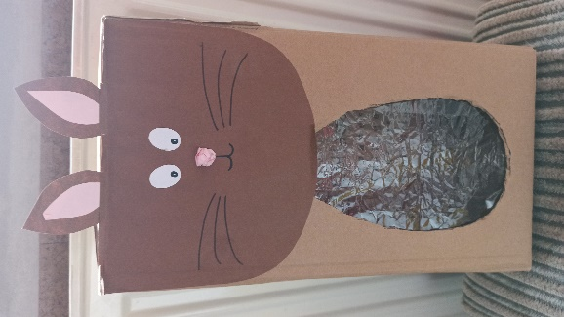
Výsledek:

